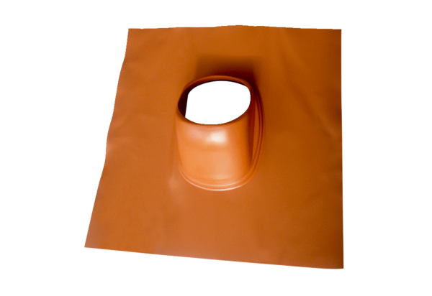Tetőcserép DP 125 TBCsomagolási egység: 1 darabVálaszték: B
Termékszám: 0092.0378Gyártó: MAICO

